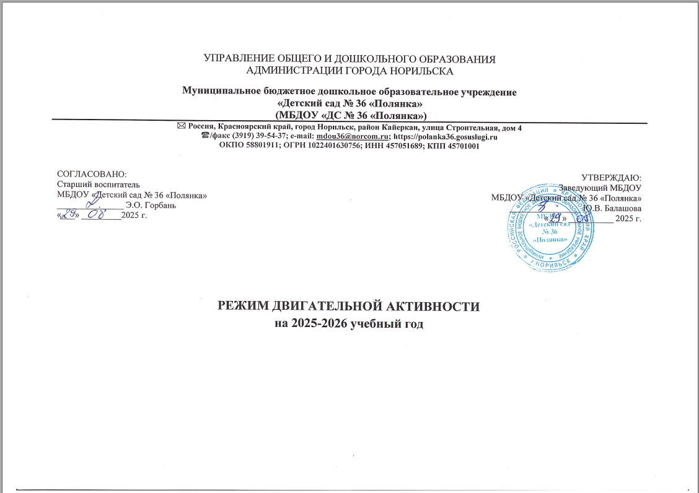

№ п/п | Вид занятий и форма двигательной деятельности |  | Особенность организации | Группа раннего возраста | 1 младшая группа | 2 младшая группа | Средняя группа | Старшая группа | Подготовительная группа
- Организованная образовательная деятельность по физическому развитию детей

1.1 | Физическая культура |  | 2 раза в неделю | 2х10=  20 мин. | 2 х 10. =  20 мин. | 2 х 15 мин. = 30 мин. | 2 х 20 мин. = 40 мин. | 2 х 25 мин. = 50 мин. | 2 х 30 мин. =  60 мин.
1.2 | Плавание |  | 1 раз в неделю | --//--//-- | --//--//-- | 1 х 15 мин. = 15 мин. | 1 х 20 мин. = 20 мин. | 1 х 25 мин. = 25 мин. | 1 х 30 мин. =  30 мин.
1.3 | Музыка |  | 2 раза в неделю | 2х10=  20 мин. | 2 х 10 мин. = 20 мин. | 2 х 15 мин. = 30 мин. | 2 х 20 мин. = 40 мин. | 2 х 25 мин. = 50 мин. | 2 х 30 мин. =  - ин.
- Совместная образовательная деятельность в режимных моментах
2.1 | Утренняя гимнастика |  | Утром перед завтраком, ежедневно | 5 х 6 мин. =  30 мин. | 5 х 6 мин. =  30 мин. | 5 х 8 мин. =  40 мин. | 5 х 10 мин. = 50 мин. | 5 х 10 мин. = 50 мин. | 5 х 10 мин. =  50 мин.
2.2 | Двигательная разминка во время перерыва между занятиями |  | 1 половина дня | --//--//-- | --//--//-- | --//--//-- | 5 х 5 мин. =  25 мин. | 5 х 5 мин. =  25 мин. | 5 х 5 мин. =  25 мин.
2.3 | Физкультминутки |  | Ежедневно во время занятий | 5 х 2 мин. =  10 мин | 5 х 2 мин. =  10 мин | 5 х 2 мин. =  10 мин | 5 х 2 мин. =  10 мин | 5 х 2 мин. =  10 мин | 5 х 2 мин. =  10 мин
2.4 | Подвижные игры и физические упражнения на прогулках |  | Ежедневно утром и вечером | 5 х 10 мин. = 50 мин. | 5 х 10 мин. = 50 мин. | 5 х 10 мин. = 50 мин. | 5 х 10-15 мин. = 75 мин. | 5 х 20-25 мин. = 125 мин. | 5 х 20-25 мин. =  125 мин.
2.5 | Дифференцированные игры-упражнения на прогулке |  | Ежедневно, во время вечерней прогулке | 5 х 5 мин. =  25 мин. | 5 х 5 мин. =  25 мин. | 5 х 8 мин. =  40 мин. | 5 х 8 мин. =  40 мин. | 5 х 15 мин. = 75 мин. | 5 х 15 мин. =  75 мин.
2.6 | Закаливающие, мероприятия в сочетании с физическими упражнениями |  | Ежедневно, по мере пробуждения и подъема детей | 5 х 3 мин. =  15 мин. | 5 х 3 мин. =  15 мин. | 5 х 3 мин. =  15 мин. | 5 х 8 мин. =  40 мин. | 5 х 10 мин =  50 мин. | 5 х 10 мин =  50 мин.
2.7 | Гимнастика после дневного сна (различные варианты проведения) |  | Ежедневно, 2-я половина дня | 5 х 6 мин. =  30 мин. | 5 х 6 мин. =  30 мин. | 5 х 8 мин. =  40 мин. | 5 х 8 мин. =  40 мин. | 5 х 10 мин =  50 мин. | 5 х 12 мин. =  60 мин.
2.8 | Динамический час |  | 1 раз в неделю | --//--//-- | --//--//-- | 20 мин. | 20 мин. | 30 мин. | 30 мин.
 |  | - Активный отдых в летний оздоровительный период
3.1 | День здоровья |  | 1 раз в квартал
3.2 | Физкультурный досуг |  | 1 раз в месяц | --//--//-- | --//--//-- | --//--//-- | --//--//-- | 30 мин. | 35 мин.
3.3 | Физкультурно-спортивный праздник |  | 1 раз в месяц | --//--//-- | --//--//-- | --//--//-- | 30 мин. | 30-40 мин. | 40-50 мин.
 |  | - Дополнительные виды двигательной активности
4.1 | *Деятельность на детских тренажерах |  | 1 раз в неделю, во второй половине дня, группами не более 7 человек | --//--//-- | --//--//-- | --//--//-- | --//--//-- | 20 мин. | 20 мин.
4.2 | *Оздоровительный бег |  | Ежедневно | --//--//-- | --//--//-- | --//--//-- | --//--//-- | 5 х 5 мин. =  25 мин. | 5 х 6 мин. =  30 мин.
 | Итого в неделю: |  |  | 3 ч. 20 мин. | 3 ч. 20 мин. | 4 ч. 50 мин. | 6 ч. 40 мин. | 9 ч. | 9 ч. 35 мин.

Составил:
Инструктор по физкультуре _____________________ Н.Н. Овсянкина

